Chocholatá Pavla
2018/2019
Výroční zpráva o činnosti školy

Základní škola a Mateřská škola Ořechov

Výroční zpráva za školní rok 2018/2019 je zpracovaná podle zákona
č. 561/2004 Sb. § 10 a podle vyhlášky č.15/2005 Sb. ve znění vyhlášky
195/2012, § 7.

Výroční zpráva je pedagogickým pracovníkům a veřejnosti k dispozici na nástěnce školy, na webových stránkách školy www.zsmsorechov.cz a v ředitelně školy.

Předáno: 1 kus ZŠ Ořechov 90
1 kus MŠ Ořechov 255
1 kus zřizovatel školy
1 kus Školská rada

Výroční zpráva byla projednána a schválena pedagogickými pracovníky
dne 2. 9. 2019

Výroční zpráva byla projednána a schválena na jednání Školské rady
dne 30. 9. 2019

Obsah výroční zprávy za rok 2018/2019

1. Základní údaje o škole, název, sídlo

2. Přehled oborů vzdělávání, které škola vyučuje

3. Personální zabezpečení činnosti školy

4. Údaje o zápisu k povinné školní docházce a následném přijetí do školy

5. Výsledky vzdělávání žáků

6. Prevence sociálně patologických jevů

7. Údaje o dalším vzdělávání pedagogických pracovníků

8. Údaje o aktivitách a prezentaci školy na veřejnosti

9. Údaje o výsledcích inspekční činnosti provedené Českou školní inspekcí

10. Základní údaje o hospodaření školy

11. Údaje o zapojení školy do dalšího vzdělávání v rámci celoživotního učení

12. Údaje o projektech financovaných z cizích zdrojů
13. Hodnocení činnosti MŠ

14. Závěr
- Základní údaje o škole

Hlavním účelem zřízení organizace je poskytování výchovy a vzdělávání. Předmět činnosti organizace je vymezen příslušnými ustanoveními zákona č. 561/2004 Sb., o předškolním, základním, středním, vyšším odborném a jiném vzdělávání (školský zákon) a prováděcími předpisy k němu.
Příspěvková organizace vykonává činnost těchto škol a školských zařízení:
Základní školy, mateřské školy, zařízení školního stravování, školní družiny.

Název zařízení
Základní škola a mateřská škola Ořechov, okres Uherské Hradiště, příspěvková organizace

Součásti školy:
mateřská škola (Kapacita: 28 dětí) IZO 107 612 941
školní družina (Kapacita: 25 žáků) IZO 119 100 215
školní jídelna (Kapacita: 78 stravovaných) IZO 103 279 415
školní jídelna - výdejna (Kapacita: 40 stravovaných ) IZO 150 076 461
Adresa: Ořechov 90, 687 37 Polešovice.
Tel.: 572 593 732
E-mail : zsorechov@zsmsorechov.cz
www: www.zsmsorechov.cz
Právní forma: Příspěvková organizace
IČ : 750 23 652
IZO: 108 011 216
Identifikátor zařízení: 600 140 156
Bankovní spojení: 86 – 2424360287/0100
Nadřízený orgán státní správy: Krajský úřad Zlínského kraje, třída T. Bati 21, 761 90 Zlín
Odloučené pracoviště:
- Mateřská škola Ořechov 255, sdružuje školní jídelnu
- Zřizovatel:
název Obecní úřad Ořechov
sídlo Ořechov 105, 687 37 Polešovice
IČ: 00542300
Kontakty na zřizovatele
Tel./fax: 572 593 720
Email: orechov@uh.cz.
Vedení školy

Ředitelka školy - Ořechov 90:
Mgr. Pavla Chocholatá, statutární zástupce organizace, 1. 8. 2018 jmenována do funkce ředitelky Základní školy a Mateřské školy Ořechov, okres Uherské Hradiště, na základě výsledku konkurzního řízení.
Tel.: 572 593 732
Mobil: 778 770 356
E-mail: zsorechov@zsmsorechov.cz
Webové stránky: www.zsmsorechov.cz
Vymezení působnosti a pravomocí
Působnost ředitele základní školy je vymezena § 164 a 165 zákona č. 561/2004 Sb., ve znění pozdějších předpisů

Tel: 572 593 727
E-mail: msorechov@zmsorechov.cz
Webové stránky: www.zsmsorechov.cz

Školská rada

Obec Ořechov zřídila ke dni 16. 11. 2005 Školskou radu při Základní škole Ořechov, okres Uherské Hradiště, Ořechov 90, která má 3 členy.
Školská rada se zřizuje podle § 167 – 168 Zákona č. 561/2004 Sb., o předškolním, základním, středním, vyšším odborném a jiném vzdělávání (školský zákon), ze dne 24. září 2004. v jeho pozdějším znění. Funkční období nově zvolené školské rady započalo 17. 10. 2018
Ve školním roce 2018/2019 pracovali tito členové Školské rady:
- zástupce pedagogických pracovníků – Mgr. Kateřina Staňová
- zástupce zákonných zástupců nezletilých žáků – Radomír Korvas
- jmenovaný zástupce zřizovatele – Mgr. Jaroslav Březina
Školská rada se schází dvakrát za rok.

Charakteristika školy

ZŠ Ořechov, okres Uherské Hradiště je malotřídní škola. Ve školním roce 2018/2019 navštěvovalo naši školu 13 žáků. Působili zde 3 pedagogičtí pracovníci (z toho 1 ředitelka, 1 učitelka a 1 vychovatelka) a 1 nepedagogický pracovník (školnice + výdej obědů). Činnost školy je vymezena zákonem č. 561/2004 Sb., o předškolním, základním, středním, vyšším odborném a jiném vzdělávání (školský zákon), zákonem č. 564/2004 Sb., o pedagogických pracovnících, vyhláškou MŠMT ČR č. 16/2005 Sb. o organizaci školního roku, vyhláškou MŠMT ČR č. 48/2005 Sb. o základní škole, vyhláškou MŠMT ČR č. 74/2005 Sb., o zájmovém vzdělávání, vyhláškou MŠMT ČR č. 107/2005 Sb., o školním stravování a ustanovením Zřizovací listiny.
Velmi záleží na kvalitě základní školy. Snahou proto bylo vytváření optimálního prostředí ve škole, a to především tvorba pozitivního, přátelského klimatu ve škole. Filosofie školy vychází z našeho Školního vzdělávacího programu „Pohádková škola“. Chceme vychovávat zdravě sebevědomé děti, které jsou tolerantní a přátelské. Vytváříme pro ně takové zázemí a podmínky, které rozvíjejí tvořivost, radost z poznávaného a zároveň zohledňují možnosti každého jednotlivce.
Budova základní školy je více než 130 let stará a čeká na svou celkovou rekonstrukci, nebo na výstavbu nových učeben základní školy ve zpracovaném projektu obce. Každá ze tříd je vybavena interaktivní tabulí a učebny mají zánovní výškově nastavitelný nábytek. Třídy jsou rozčleněny na část relaxační, sloužící žákům nejen o přestávkách, ale i při různých činnostech ve vyučovacích hodinách, a část pro skupinové či individuální vyučování. Budova byla i v letošním školním roce pouze udržována. Jednalo se především o opravy protékající střechy a sociálních zařízení.
Během letních měsíců došlo k výmalbě školy, společných prostor, sociálních zařízení, byly zakoupeny nové koberce a relaxační vaky ze sponzorského příspěvku.
Do své činnosti jsme zahrnuli aktivity, které jsou nutné jak pro prezentaci školy, tak zejména pro eliminaci sociálně patologických jevů v chování dětí. Jsou také důležité pro správné nasměrování dětských aktivit a zájmů.

Aktivity v rámci výuky
- Besedy, přednášky
- Dopravní kurz
- Exkurze, výlety, návštěvy kulturních akcí
- Plavecký výcvik
- Spolupráce s KPPP
- Spolupráce s HZS
- Spolupráce s MAS Staré Město
- Spolupráce s Policií ČR
- Účast v soutěžích
- Tematické akce spojené s lidovými tradicemi
- Tvorba a účast na žákovských projektech

Aktivity mimo výuku
- Spolupráce s OÚ při kulturních akcích
- Mikulášská nadílka a vánoční besídka
- Prezentace žákovských projektů
- Sběr papíru a ekoodpadu
- Slavnostní vyhlašování nejlepších žáků
- Spolupráce s DDM Uh. Hradiště
- Spolupráce s rodičovskou veřejností při kreativním tvoření
- Výstava prací žáků školy

Založili jsme i facebookové stránky školy, které přispívají k lepší prezentaci školy na veřejnosti a k lepší informovanosti rodičů. Webové stránky školy jsou stále aktualizovány a škola se jimi i nadále dobře prezentuje.
Součástí školy je i škola mateřská, která je umístěna v samostatné budově nacházející se mimo areál školy. Děti mateřské školy mohou využívat ke svým aktivitám dětské hřiště s pískovištěm a skluzavkou a amfiteátrem, které slouží i k pořádání Školní zahradní slavnosti, při které rodiče s dětmi plní úkoly na sportovních stanovištích. Za účasti starostky obce probíhá rozloučení s žáky, kteří odcházejí na druhý stupeň ZŠ. Pro předškolní vzdělávání slouží jedna třída, ve které jsou vzdělávány děti od 2 do 6 let. Kapacita MŠ je 28 dětí.

- Přehled oborů vzdělávání, které škola vyučuje

Vzdělávací programy školy:
Vzdělávací program | RVP MŠMT | Školní rok 2018/2019
 |  | v ročnících | počet žáků/dětí
ŠVP ZV „Pohádková škola“ | ŠVP ZV | 1. – 5. | 13
ŠVP PV „Svět kolem nás“ | ŠVP PV | MŠ | 22

Vzdělávání v základní škole i v mateřské škole se realizuje podle vlastních školních vzdělávacích programů. Vzdělávací program je vytvořen i pro potřeby činností ve školní družině. Z nepovinných předmětů bylo vyučováno náboženství.
V souladu s ŠVP a účastí na DVPP se odvíjí i celá řada školních a třídních aktivit. K vyučování přistupují učitelé velmi tvořivě, používají moderní vyučovací metody, do práce s dětmi zapojují vlastní nápady a kreativitu, dokáží pro práci děti získat. Samozřejmostí se staly projektové dny (zdravý styl života, poznávání přírody, ekologické chování, osobnostní a sociální výchova, využívání informačních technologií apod.). Všechny ročníky se účastní v prvním pololetí výuky plavání jako součásti tělesné výchovy. Žáci mohou též navštěvovat místní obecní knihovnu dle potřeby v rámci výuky pod dohledem pedagogického pracovníka.
V budově základní školy se uskutečňují každoročně během letních měsíců příměstské tábory pro děti, na které v letošním roce získala obec ve spolupráci s vedením školy dotace. Letos proběhly v měsíci červenci a srpnu celkem čtyři turnusy.
3. Personální zabezpečení školy

Činnost školy je zabezpečena v níže uvedené skladbě pedagogických a provozních zaměstnanců.

Údaje o pracovnících základní školy:
Pedagogičtí zaměstnanci | počet | přepočtený stav
učitelé | 2 | 2,41
vychovatelky ŠD | 1 | 0,71
Provozní zaměstnanci | 1 | 0,75
Zaměstnanci školní jídelny - výdejny | 1 | 0,25

Odborná kvalifikace pedagogických pracovníků:
 | Pedagogičtí pracovníci | nekvalifikovaní pracovníci
I. stupeň | 2 | 0
Vychovatelé | 1 | 0
MŠ | 2 | 0
kvalifikovanost 100%

Údaje o ostatních pracovnících školy:
Ostatní pracovníci  pořadové číslo | Pracovní zařazení, funkce | Úvazek
1 | školnice ZŠ | 0,75
2 | vedoucí ŠJ | 0,5
3 | školnice MŠ | 1,0
4 | kuchařka | 1,0
5 | pomocná kuchařka | 0,5
6 | pomocná kuchařka (výdej) | 0,25
7 | vedoucí školní jídelny | 0,2

K 31. 7. 2018 skončilo funkční období ředitelce školy Mgr. Ladislavě Noskové. Od 1. 8. 2018 nastoupila do funkce ředitelky ZŠ a MŠ Ořechov Mgr. Pavla Chocholatá. Také ze školy vzhledem nízkému počtu žáků a spojením pěti ročníků do dvou tříd odešel jeden pedagogický pracovník – učitel a také asistentka pedagoga + vychovatelka následuje žáka s podpůrnými opatřeními na druhý stupeň ZŠ.

4. Údaje o zápisu k povinné školní docházce a následném přijetí do školy

Dne 15. 4. 2019 proběhl v naší škole zápis dětí do 1. ročníku.
Zapsaní do  1. třídy 2019 | Počet žádostí  o odklad | Nastoupili do  1. třídy 2019 | Zapsaní do  1. třídy 2019 | Počet žádostí  o odklad | Nastoupí do  1. třídy 2019
0 | 0 | 0 | 0 | 0 | 0

Odcházející žáci z 5. ročníku: po přípravě na přijímací zkoušky, byl přijat 1 žák na osmileté gymnázium. Přechod na 2. stupeň ZŠ zvládají žáci bez problémů.

5. Údaje o výsledcích vzdělávání žáků
Celkový prospěch žáků ve škole na konci školního roku:
Ročník | Počet žáků | Prospělo  s vyznamenáním | Prospělo | Neprospělo | Hodnoceno slovně
1. | 2 | 2 | 0 | 0 | 0
2. | 4 | 4 | 0 | 0 | 0
3. | 3 | 3 | 0 | 0 | 0
4. | 3 | 3 | 0 | 0 | 0
5. | 1 | 1 | 0 | 0 | 0
Celkem | 13 | 13 | 0 | 0 | 0
I v letošním školním roce jsme dosáhli výsledků, které považujeme za velmi kvalitní, za velký úspěch považujeme přijetí žáka na Gymnázium v Uherském Hradišti. Tento úspěch svědčí o vysoké úrovni vzdělávání na naší škole.
Hodnocení chování:
Pochvaly a ocenění:
Ve školním roce 2018/2019 byly uděleny 3 pochvaly třídního učitele za výborný prospěch 3 pochvaly za kamarádské chování.
Důtky třídního učitele, ředitelky školy:
Během školního roku 2018/2019 nebyla uložena žádná důtka ředitele školy, taktéž nebyla vykázána žádná napomenutí, ani snížený stupeň z chování. Udělena byla jedna důtka třídního učitele.
Neomluvené hodiny:
 | Školní rok 17/18 |  | Školní rok 18/19
 | Počet | % | Počet | %
1. pololetí | 0 | 0 | 0 | 0
2. pololetí | 0 | 0 | 0 | 0
Za školní rok | 0 | 0 | 0 | 0

Škola disponuje digitálními vzdělávacími programy s různým zaměřením, které mají žáci k dispozici nejen v rámci výuky.
Taktéž je zapojena do projektu „Kvalitní škola“ a využívá nabídky testů dětských schopností, které se zaměřují na jednotlivé typy inteligence (verbální inteligence, numerická inteligence, logická inteligence, vnímání, geometrická logika, prostorová představivost).

Údaje o žácích se SVP:
V letošním školním roce 2018/2019 byl zpracován individuální plán pro jednoho žáka s nadprůměrným intelektem. Jednomu žákovi byla poskytována podpůrní opatření prvního stupně.
Školní úrazovost:
Ve školním roce 2018/2019 došlo k jednomu školnímu úrazu, který vyžadoval lékařské ošetření.

6. Prevence sociálně patologických jevů

Základní nástroj prevence v resortu školství, mládeže a tělovýchovy představuje Minimální preventivní program, který je komplexním systémovým prvkem v realizaci preventivních aktivit v základních školách a speciálních školách, ve školských zařízeních pro výchovu mimo vyučování. Jeho realizace je závazná pro každou školu.
Je určen pro žáky a pedagogické pracovníky školy a ve svém důsledku vést k pozitivní změně klimatu školy s minimem kázeňských problémů ve škole i mimo školu. Zasahuje výchovnou i naukovou složku vzdělání během celého školního roku, směřuje k pozitivnímu ovlivnění klimatu třídy, ke změně motivace žáků a pedagogů a změnám vyučovacích metod.
Základním předpokladem k maximální účinnosti je aktivní zapojení všech žáků. Rodiče žáků musí být s celým programem průběžně seznamováni.
Ve školním roce 2018/2019 se nám Minimální preventivní program dařil realizovat dle předem stanoveného plánu, a to díky úzké spolupráci s rodiči, se zřizovatelem, s PPP v Uherském Hradišti, s Policií ČR, s hasičským záchranným sborem, s BESIPem, se spádovou školou ZŠ Polešovice. Využili jsme aktuální nabídky Kovosteelu ve St. Městě, Muzikoterapii, nabídky Muzea v Uherském Hradišti. V průběhu školního roku jsme uskutečnili několik preventivních programů, výukových i celoročních projektů, besed, které přispěly prevenci společensky nežádoucích jevů u dětí.
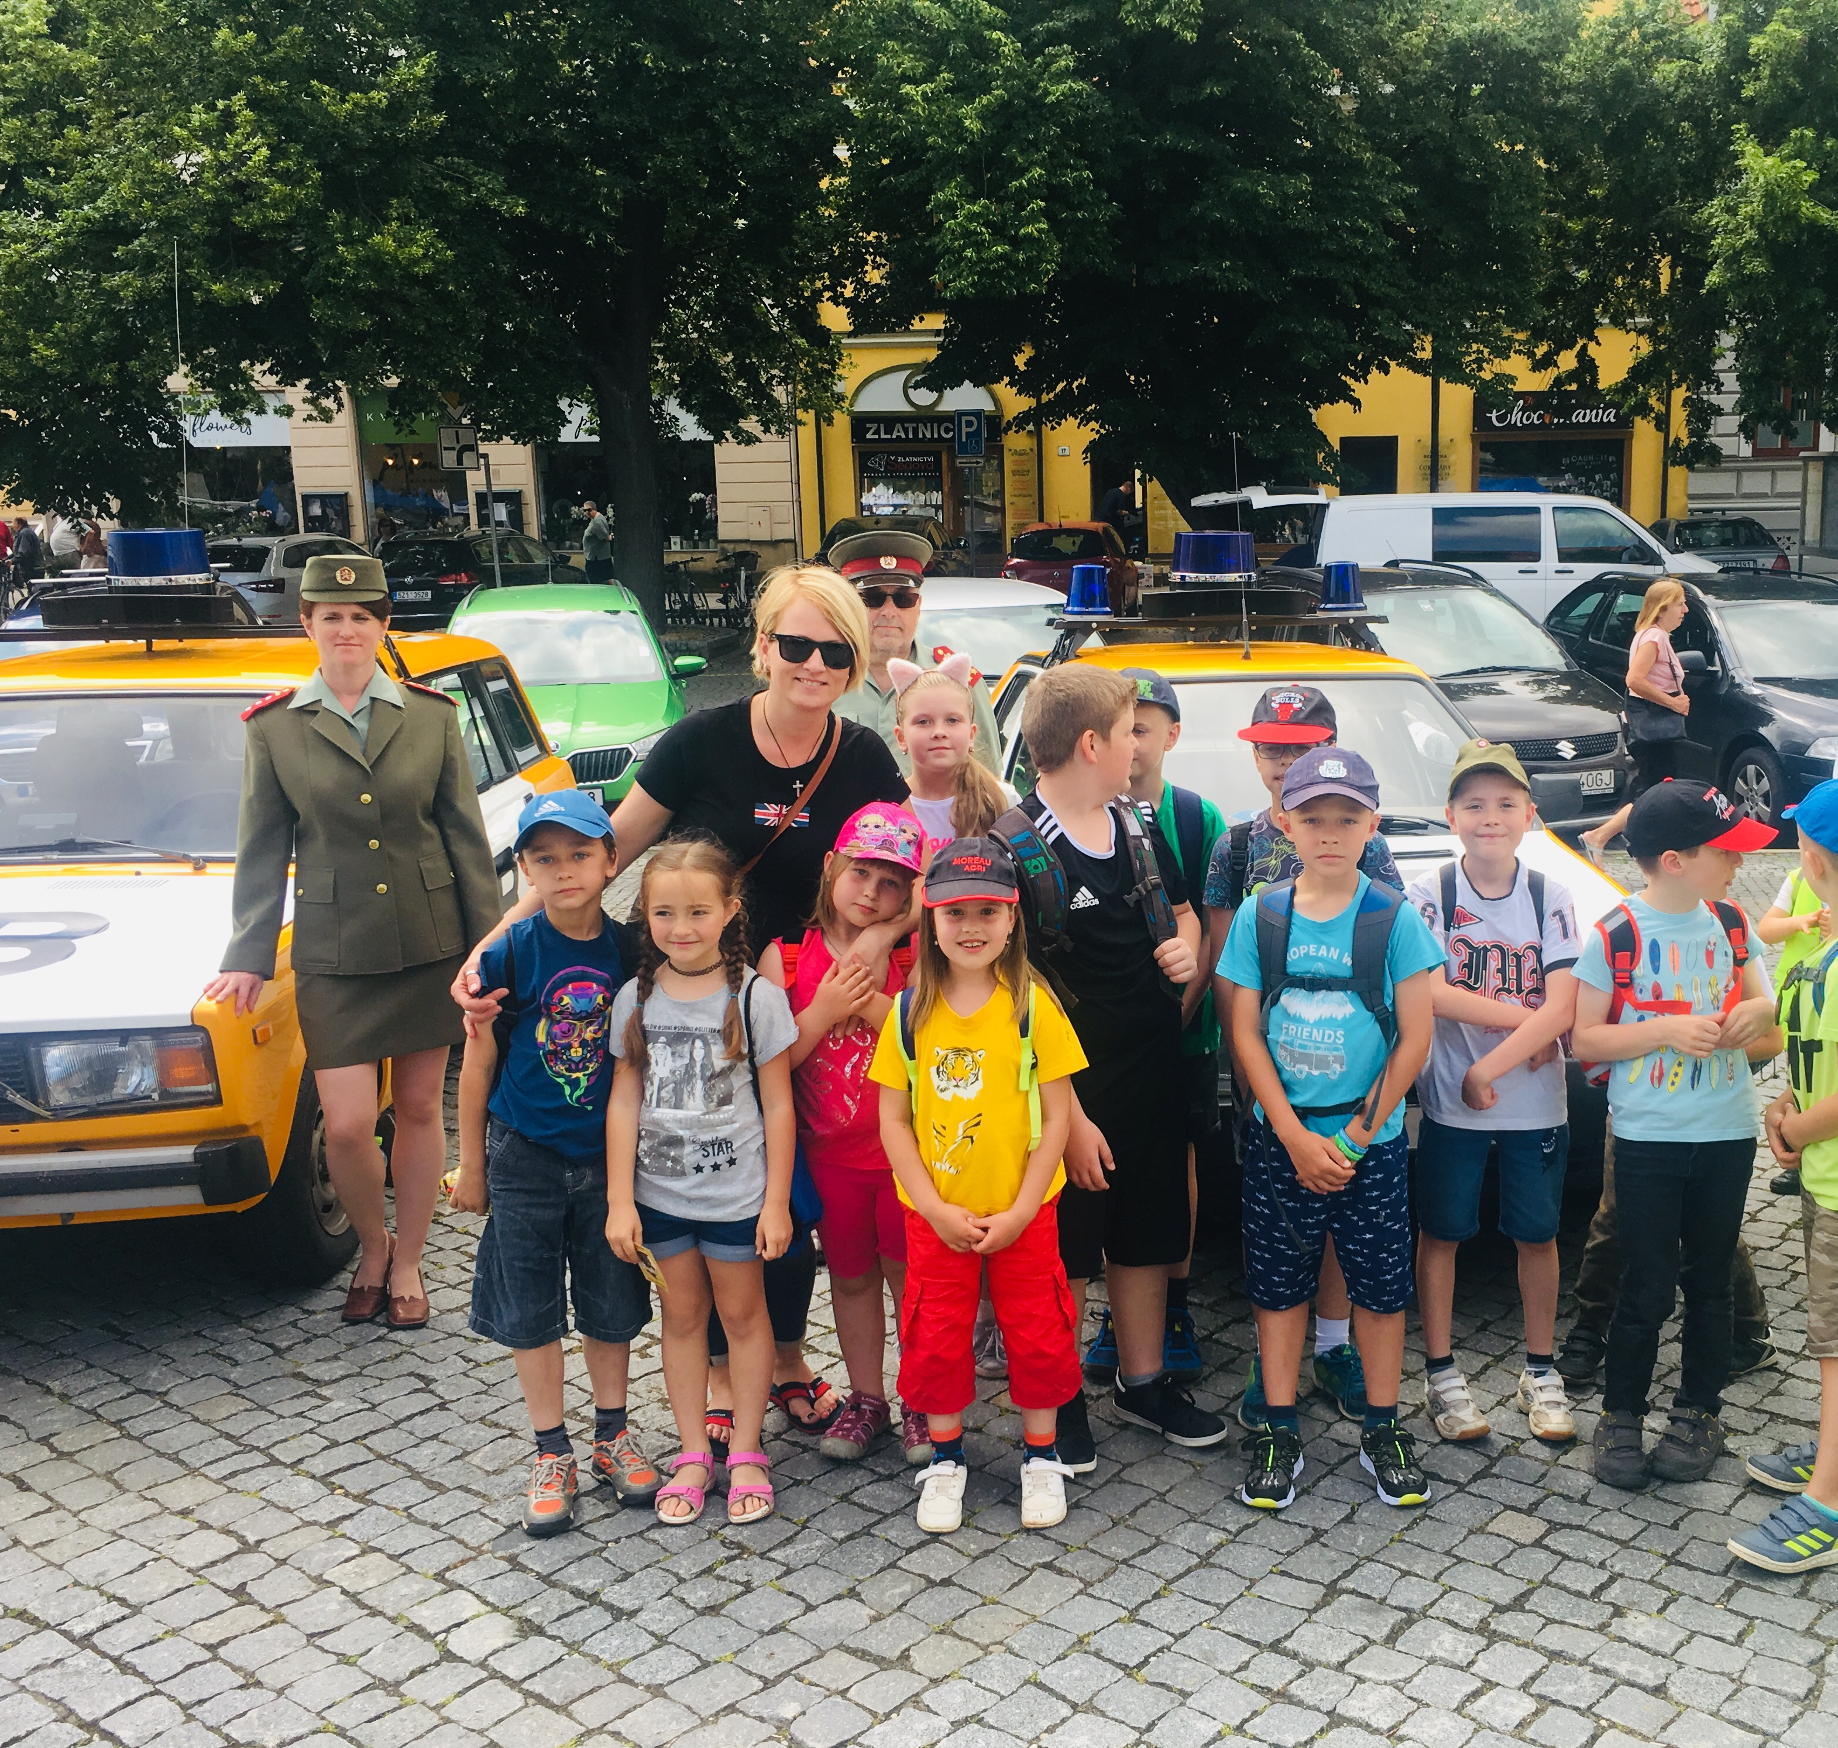

Aktivity, které přispívaly k prevenci rizikového chování u dětí: kulturní, sportovní
i společenské aktivity:
Celoroční projekty

Ovoce do škol
Naše škola je zapojena do celostátního projektu Ovoce do škol, díky němuž mají žáci možnost ochutnat různé druhy ovoce a zeleniny, kterou dostávají zdarma. Kromě běžných a pravidelných dodávek ovoce a zeleniny pro naše žáky jsme měli, díky tomuto projektu, možnost uspořádat i ochutnávku málo známého a netradičního ovoce a zeleniny.
V rámci projektu Ovoce do škol jsme letos dostali koš plný známého i exotického ovoce.
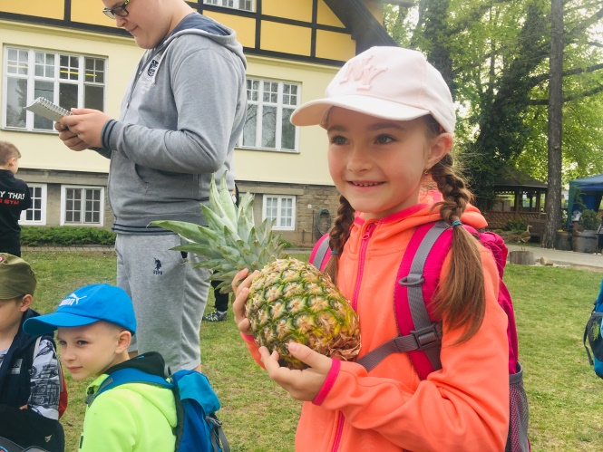
Školní mléko
Jsme také zapojeni do celostátního projektu Školní mléko. Žáci dostávají dotovaný mléčný výrobek.
Z projektu Mléko do škol nám pro změnu poslali na ochutnávku mléčné výrobky (tři druhy mléka, nejrůznější typy sýrů, tvarohy aj.).

Září
  - 11. 9. Zahájení činnosti ZUŠ, výtvarný kroužek
  - 18. 9. Projektový den 1. až 5. třída téma: Lidové zvyky a tradice
26. 9. Divadlo 1. a 2. třída
  - 27. 9. „Ukliďme Česko“ – školní družina, dopoledne ATLETICKÝ čtyřboj
Říjen

1. 10. Zahájení výuky plavání – Bzenec
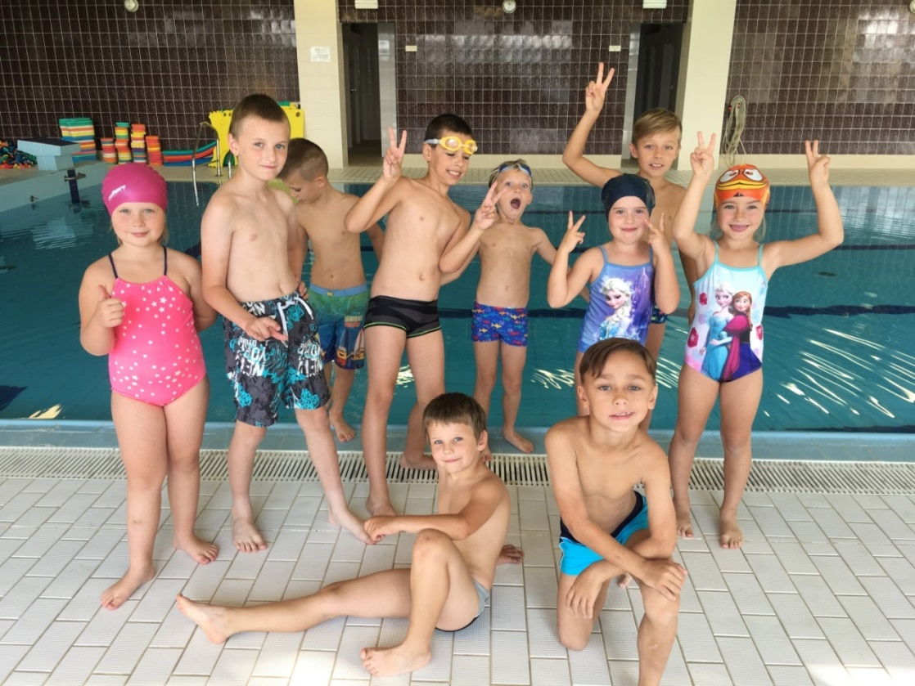
4. 10. Dopravní hřiště Uherské Hradiště (3. + 4. + 5. roč.)
8. – 12. 10. Barevný týden
18. 10. Kouzelník , Dýňování
23. 10. Drakiáda dětí v ZŠ

Listopad
2. 11. 2018
Přednáška policie ČR- Program primární prevence rizikového chování týkající se nebezpečí internetového prostředí. Dopravní výchova- dopravní výchova ve škole není pouze o výuce a znalosti předpisů a dopravních značek, ale především o cíleném rozvoji všech smyslů, které dítě při pohybu nezbytně potřebuje. Pokud děti naučíme, že i při hrách musí vnímat své okolí, respektovat a dodržovat určitá pravidla, rozvíjíme jejich životní postoje, které budou moci uplatnit i při pohybu v dopravním prostředí.
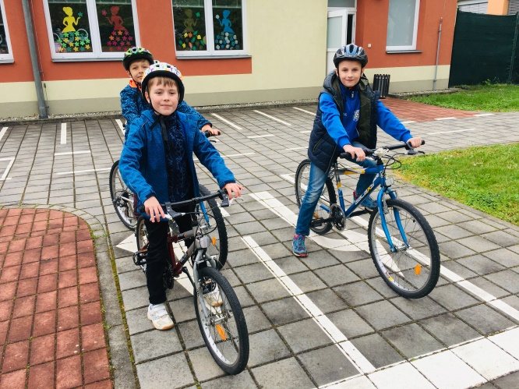

20. 11. 2018
Předčítání dětem - „V době, kdy dětské zábavě dominují počítače a televize je předčítání velmi důležité. Nejenže pomáhá utvářet morální hodnoty a pozitivně působí na vývoj dítěte, zlepšuje jim slovní zásobu a rozvíjí osobnost dítěte stejně jako tvoření.
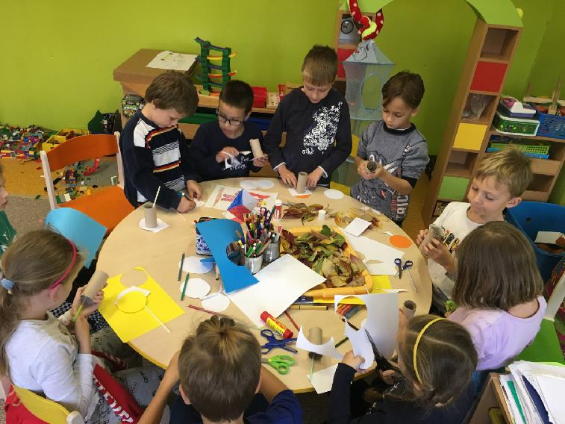
Prosinec
2. 12. ADVENTNÍ ZVONKOVÁNÍ

5. 12. Mikulášská besídka

14. 12. Adventní trhy a bruslení v Uh. Hradišti

18. 12. Sférické kino

21. 12. Vánoční besídka

Leden
21. 1. Přírodovědné centrum Trnka – ekologická výchova
22. 1. Klubko St. Město – dopravní výchova netradičně
Návštěva kostela – Tři králové
Výlet za zvířátky do lesa - podle počasí

Únor

14. 2. Kulturní představení pro děti

15. 2. Karneval pro děti

22. 2. Projektové vyučování – MASOPUST

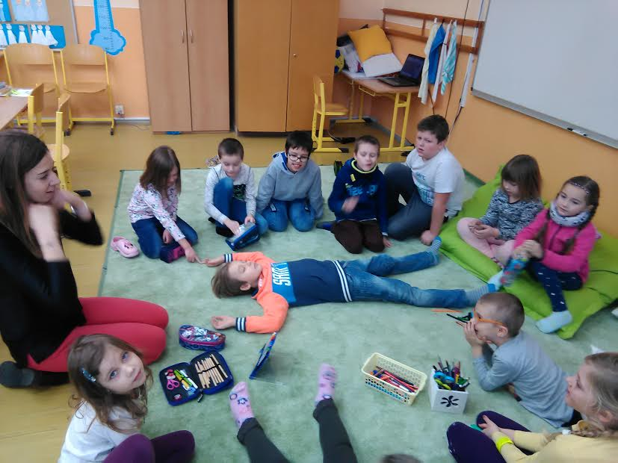

Březen
6. 3. „We cook pancekes“ - English language

7. 3. Návštěva Slováckého muzea a Knihovny B. B. Buchlovana

s přednáškou o spisovatelce A. Lindgrenové

14. 3. Projektové vyučování – „Žijeme zdravě“

29. 3. Noc s Andersenem – noc plná překvapení a pohádek

„Všechny děti potřebují pohádky, pohádky jsou vláhou pro dětskou duši,“ Z. Svěrák
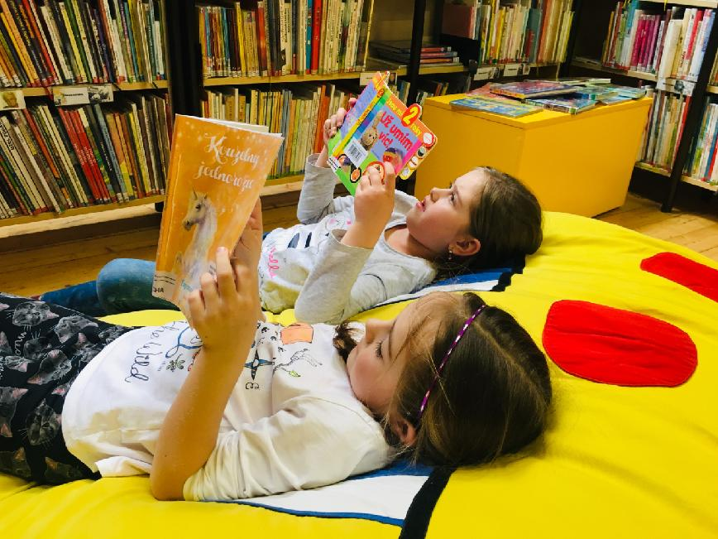

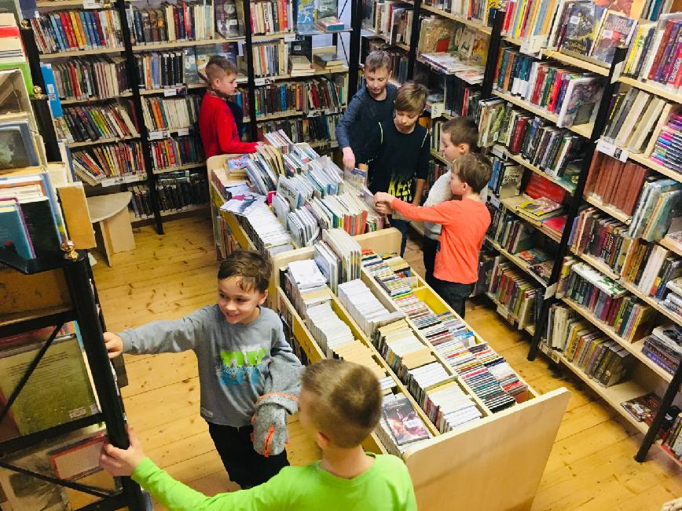

Duben
14. 4. Velikonoční jarmark
26. 4. Oslava Dne Země v KOVOSTEELU St. Město – jejímž mottem je ekologická
výchova nové generace. Ekostezka „Zachraňte planetu“, bohatý
hudební program, bagrová show, hasiči, kováři, jarmark, mobilní planetárium
Pečujeme o stromy – projekt Můj strom
Den Země (sběr odpadků, úklid, výukové programy)
Příprava vystoupení na Den matek, příprava velikonočních pokrmů

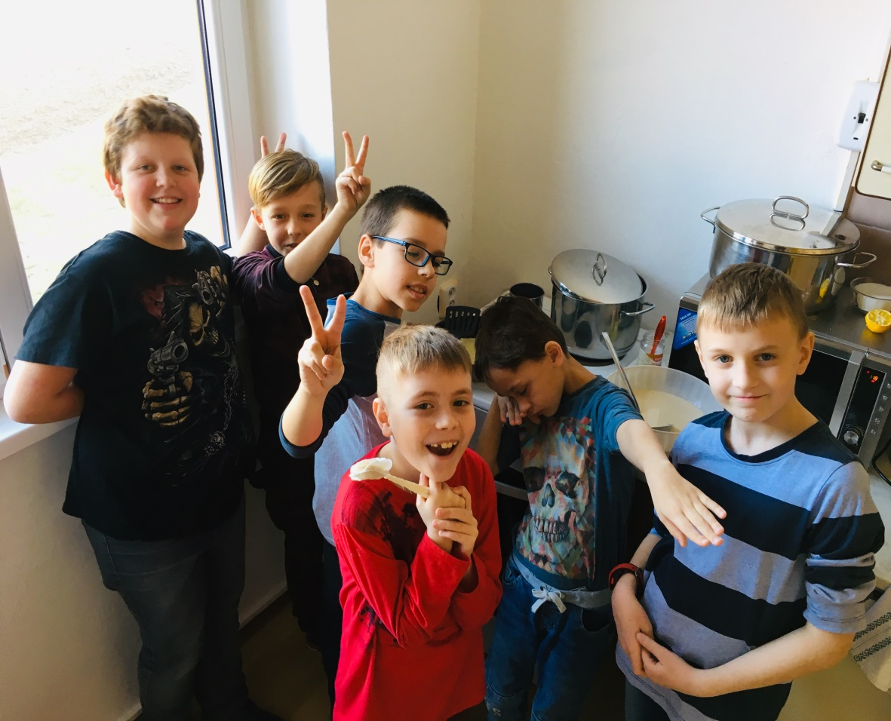
Květen
3. 5. Dopravní hřiště, 3.,4.,5. ročník výuka dopravní výchovy v Uh. Hradišti
12. 5. Den matek vystoupení dětí, kulturní sál v Ořechově
21. 5. Výlet, Filmové ateliéry a Galaxie Zlín

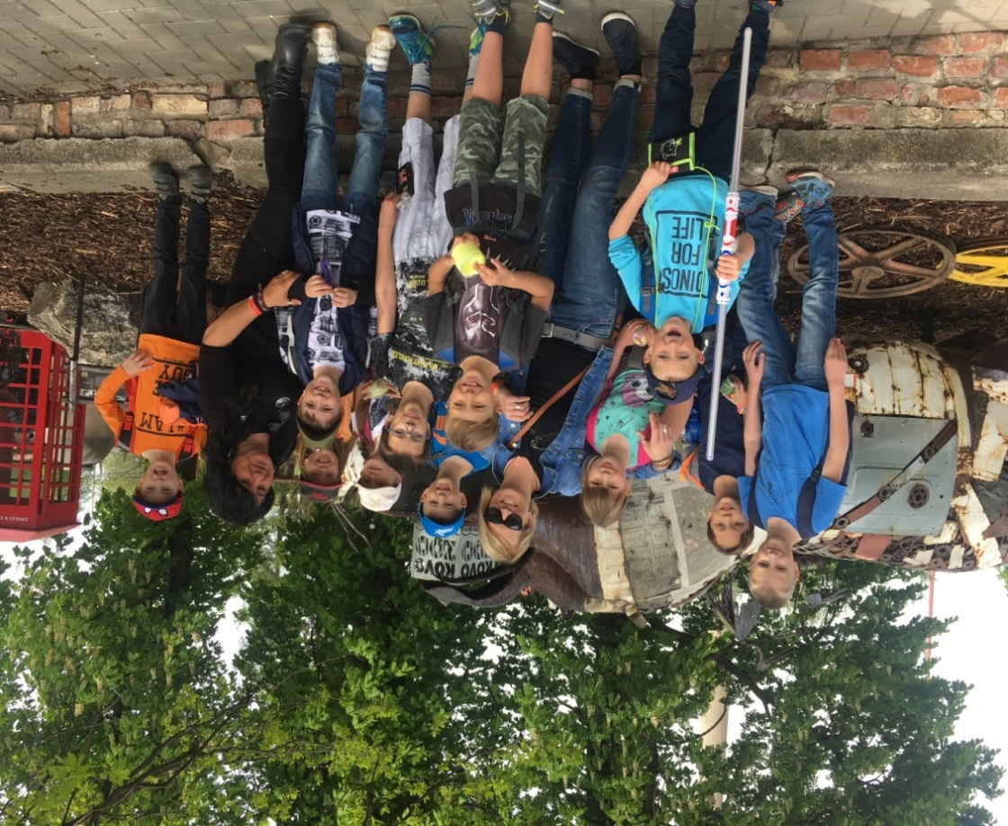
Červen

4. 6. Hudební workshop, bubnovací zážitkové kruhy, intuitivní hra na
píšťaly, seznámení s netradičními hudebními nástroji, prožitkové hraní.

7. 6. „Den s modrým majákem“- práce policie a kynologů v Uh. Hradišti.

18. 6. Kino Hvězda představení pro děti – Kouzelný park.

25. 6. Sportovní aktivity, hry soutěže pro děti táborák pro děti, rodiče i prarodiče

Další projekty, které přispívaly k prevenci rizikového chování u dětí

• Dopravní výchova – beseda, přednáška

• Beseda třídního učitele o pravidlech slušného chování

• Společný nácvik požárního poplachu – evakuace

• Přednáška zdravá strava, zdravý jídelníček, pravidla stolování

• Vánoce – vánoční školní besídka (tradice, zvyky, zásady slušného chování)

• Ochrana za mimořádných událostí (první pomoc, požární poplach, evakuace)

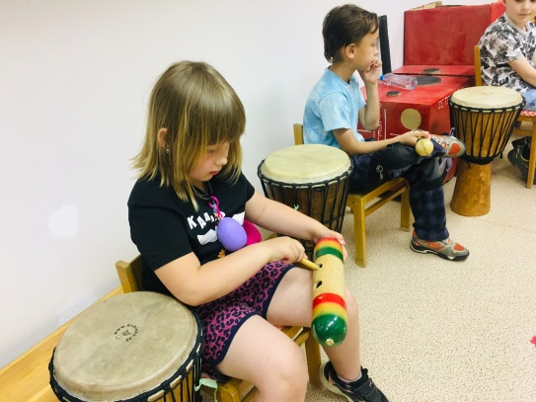
• Sběr papíru, koncerty HV

Rodiče i žáci jsou o všech akcích, výukových programech a projektech, které škola připravovala, informování jednak na třídních schůzkách, tak i na nástěnkách školy před obecním úřadem, kde byly všechny informace zveřejněny. Rovněž byly zpřístupněny veškeré informace o dění ve škole na webových i facebokových stránkách školy.
Byl pro ně pořádán Den otevřených dveří, mohli se zúčastňovat výstav, besídek, školního výletu. Byl možný telefonický, písemný a hlavně osobní kontakt podle potřeby.
Spolupráce s rodiči je velmi významná a přispívá ke školní úspěšnosti dětí a k prevenci rizikového chování u dětí.
Minimální preventivní program byl v minulém školním roce důsledně realizován.
Pedagogičtí pracovníci byli o záměrech a způsobu programů informováni na pedagogických radách, rodiče na třídních schůzkách, žáci svými učiteli a byla jim dostupná nástěnka „Školní prevence“ a webové stránky školy, kde byly všechny akce zveřejněny.

V průběhu celého školního roku jsme se snažili na naší škole:
- podporovat zdravý životní styl
- rozvíjet osobnost žáka
- motivovat žáka k ohleduplnému chování ve společnosti
- rozvíjet žákovi schopnosti a nadání
- potlačovat negativní chování u žáka
- poukazovat na kladné a pozitivní vzory
- odmítat násilí
- učit žáky vhodně využívat volný čas, aby nepodléhali nudě a stresu, které je mohou dovést až ke společensky negativním jevům.

Z evidence rizikového chování žáků pro školní rok 2018/2019 vyplývá, že ve škole nebyl řešen žádný vážný případ rizikového chování u žáků. Naše škola, vzhledem ke svému charakteru malotřídní školy s nízkým počtem žáků, výrazně vybočuje při porovnávání rizikových ukazatelů z okresní normy směrem k nulovým výskytům sociálně patologických jevů.

7. Údaje o dalším vzdělávání pedagogických pracovníků

Datum | Účastnil se | Vzdělávací instituce | Název vzdělávacího programu
září 2018 | 1 | Zlínský kraj, Univerzita Palackého v Olomouci | Celokrajská konference primární prevence
listopad 2018 | 1 | Infra s.r.o. | Osobnostně sociální rozvoj pedagogů mateřských
leden 2019 | 1 | Vzdělávací agentura Blechová | Adaptace na školní prostředí,  Krizové situace ve vých. práci
březen 2019 | 1 | Agentura KPS Vsetín | Ochrana osobních údajů ve školství a nové obecné nařízení
duben 2019 | 1 | Vzdělávací agentura Blechová | Řízení a rozvoj školy
květen 2019 | 1 | Vzdělávací agentura Blechová | Změny v činnosti mateřské školy
červen 2019 | 1 | Forum s.r.o. | Změny ve financování škol PH.Max

8. Údaje o aktivitách a prezentaci školy na veřejnosti

Projekty školy

Barevný týden zdraví
Mezinárodní spolupráce – ZŠ Brestovec
Kvalitní škola
Ovoce do škol
Školní mléko
Projekt Můj strom, Dny zdraví, Etika a my, Ekologie není věda…
Projekt logopedické prevence
Den s postižením
Noc s Andersenem aj.

Spolupráce s dalšími subjekty

Při plnění úkolů ve vzdělávání jsme spolupracovali s mnoha subjekty:
Dům dětí a mládeže Uherské Hradiště
Slovácké muzeum – Památník Velké Moravy Staré Město
Slovácké divadlo Uherské Hradiště
Krajská pedagogicko-psychologická poradna Zlín, Uherské Hradiště
Speciálně pedagogické centrum Kroměříž
Plavecká škola Bzenec
Svaz zahrádkářů z Ořechova
Motorkáři z Ořechova
Místní knihovna v Ořechově
Knihovna Bedřicha Buchlovana Uherské Hradiště
Soukromá ZUŠ Slovácko Uherské Hradiště aj.
Spolupráce s dalšími organizacemi je popsána výše, v údajích o prevenci rizikového chování žáků. Významným partnerem je pro nás zřizovatel školy. A to nejen v oblasti financování. Spolupracovali jsme na projektu navýšení kapacity MŠ. Dále si velmi ceníme pomoci od všech organizací v obci i rodičů našich žáků, které nám přispěly na řadu věcí (odměny, pomůcky do výuky, cestovné…), které bychom si jako výjimková škola nemohla dovolit.

Přehled zájmového vzdělávání a volnočasových aktivit

Školní družina pracovala dle ŠVP pro zájmové vzdělávání Čtyřlístek a navazovala na vzdělávání ZŠ Pohádková škola. Jedním z nejdůležitějších cílů bylo vést žáky ke smysluplnému trávení volného času, dále ke vzájemnému respektu, úctě k sobě i druhým, vštěpování základů slušného chování a ovládání svých emocí. Činnosti ve ŠD probíhaly formou her, soutěží a dotkly se všech oblastí výchovy – hudebně pohybové, výtvarné či dramatické, relaxační činnosti.
Ve školním roce 2018/2019 bylo pedagogickými pracovníky vedeno toto zájmové vzdělávání:
Sportovní vzdělávání
Hudební vzdělávání
Šikulové
Činnost Soukromé ZUŠ Slovácko: obor výtvarný
Prezentace školy v soutěžích

● Matematický Klokánek
● Zdravá svačinka
● Pěvecká soutěž
● Vědomostní soutěže
● Recitační soutěž
Prezentace školy na veřejnosti

Prezentace školy na veřejnosti:
● Facebookové stránky školy
● Webové stránky školy
● Adventní zvonkování
● Den otevřených dveří
● Velikonoční jarmark
● Články do místního tisku
● Organizace akce pro veřejnost „Den matek“
● Školní zahradní slavnost - rozloučení s předškoláky z MŠ, rozloučení s žákem 5. ročníku
● Soutěže žáků

9. Údaje o výsledcích inspekční činnosti provedené Českou školní inspekcí

Inspekční kontrola ČŠI v letošním školním roce neproběhla.

Proběhla jako každoročně veřejnosprávní kontrola obcí Ořechov, která neshledala žádné nedostatky.

Dále proběhla kontrola Krajské hygienické stanice Zlínského kraje za účelem dodržování předpisů podle § 88 zákona č.258/2000 Sb. a opakované hodnocení jídelníčku dle Nutričního doporučení Ministerstva zdravotnictví ČR ke Spotřebnímu koši.
Kontrola Krajské veterinární správy Uherské Hradiště za účelem hloubkové kontroly dokumentace a stavu výdejny, jídelny, přípravny i kuchyně ZŠ.
Nebyly zjištěny žádné nedostatky ani pochybení.

Kontrola Okresní správy sociálního zabezpečení Uherské Hradiště k plnění povinností zaměstnavatele – nebyly shledány žádné nedostatky.

10. Základní údaje o hospodaření školy

Údaje jsou uvedeny za kalendářní rok 2018
A) VÝNOSY:
Výnosy celkem: | 5 473 900,00 Kč
1. Dotace celkem | 5 009 029,00 Kč
z toho:
Dotace MŠMT včetně ESF | 3 836 378,00 Kč
Dotace obec Ořechov | 1 104 000,00 Kč
Dotace Úřad práce | 68 651,00 Kč
2. Přijaté úroky | 0,00 Kč
3. Úplata MŠ, ŠD | 51 900,00 Kč
4. Stravné | 330 554,00 Kč
5.Zúčtování fondů | 74 094,00 Kč
6.Ostatní příjmy | 8 323,00 Kč
B) NÁKLADY:
1.Investiční výdaje celkem: | 0,00 Kč
2.Neinvestiční výdaje celkem: | 5 500 002,00 Kč
Náklady hrazené ze státního rozpočtu (dotace MŠMT,projekt OPVK)
Z toho: UZ33353,33052,33063,33070,33073 | 3 836 378,00 Kč
Projekt OPVK | 0,00 Kč
Z toho:
Platy zaměstnanců školy | 2 611 046,00 Kč
Ostatní osobní náklady | 36 300,00 Kč
Zákonné odvody zdrav. A soc. pojištění | 887 755,00 Kč
Učebnice, uč.pomůcky,software | 36 183,00 Kč
Ostatní služby-plavání, doprava plavání | 36 076,00 Kč
Kooperativa, odvod náhradního plnění ZPS | 10 966,00 Kč
Tvorba FKSP | 52 221,00 Kč
Dočasná prac.neschopnost | 0,00 Kč
DVPP | 21 180,00 Kč
Pořízení DDHM + ostatní | 144 651,00 Kč
Výsledek hospodaření k 31.12.2018 | -26 102,00 Kč

Rozbor hospodaření k 31.12.2018
OBECNÍ ROZPOČET:
VÝNOSY:
Dotace | 1 104 000,00 Kč
Dotace z Úřadu práce | 68 651,00 Kč
Úplata MŠ a ŠD | 51 900,00 Kč
Stravné | 330 554,00 Kč
Zúčtování fondů | 74 094,00 Kč
Jiné výnosy | 8 323,00 Kč
Výnosy celkem: | 1 637 522,00 Kč
NÁKLADY:
Učební pomůcky,učebnice,knihy | 23 978,00 Kč
Spotřeba materiálu | 108 710,00 Kč
DDHM-drobný majetek | 66 520,00 Kč
Energie | 234 184,00 Kč
Potraviny ŠJ | 306 251,00 Kč
Cestovné | 2 767,00 Kč
DVPP-školení pracovníků | 3 350,00 Kč
Opravy a udržování | 46 558,00 Kč
Služby | 147 473,00 Kč
DDNM-software, vzdělávací programy | 11 270,00 Kč
Údržba, aktualizace softwaru | 4 781,00 Kč
Ostatní výdaje | 9 813,00 Kč
Platy zaměstnanců školy | 518 784,00 Kč
Zákonné odvody zdrav.a soc.poj. | 167 626,00 Kč
Dočasná prac.neschopnost | 1 809,00 Kč
Tvorba FKSP | 9 750,00 Kč
Náklady celkem: | 1 663 624,00 Kč

11. Údaje o zapojení školy do dalšího vzdělávání v rámci celoživotního učení

Nejsme zapojeni.
12. Údaje o projektech financovaných z cizích zdrojů
Ve školním roce 2018/2019 jsme pokračovali v plnění projektu výzev č. 02_16_022 a 02_16_023 Šablony pro MŠ a ZŠ I z operačního programu Výzkum, vývoj a vzdělávání.

13. Hodnocení činnosti MŠ

Zpráva o činnosti MŠ Ořechov
ŠKOLNÍ ROK 2018/2019
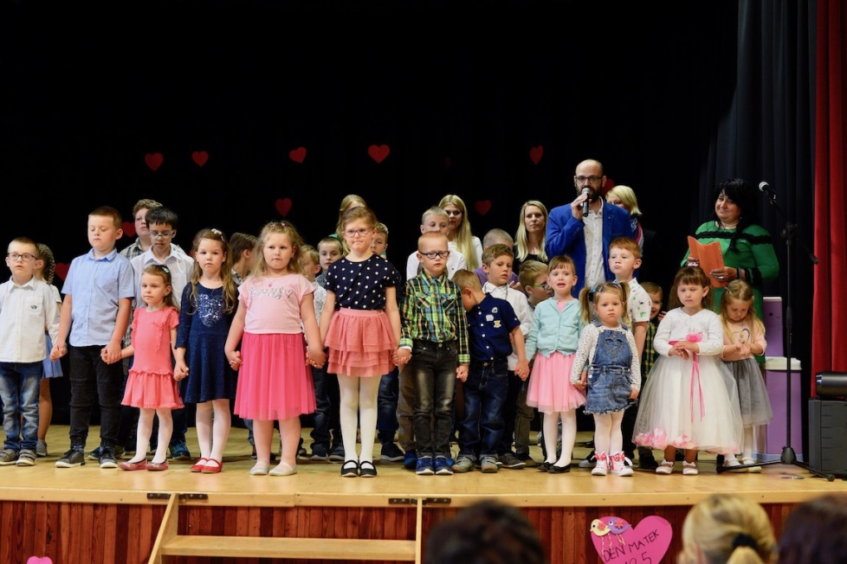
Základní charakteristika mateřské školy
Název školy, adresa: Základní škola a mateřská škola Ořechov, okres Uherské Hradiště, příspěvková organizace, Ořechov 90, 687 09
Sídlo mateřské školy: Ořechov 255, 687 37 Polešovice
Zřizovatel školy: obec Ořechov 105, 687 37 Polešovice
Ředitelka ZŠ a MŠ: Mgr. Pavla Chocholatá
Telefon: 572 593 727, 775 902 492
E-mail: msorechov@zsmsorechov.cz
WWW: http://www.zsmsorechov.cz
Provoz školy: 6:45 až 16:00 hod.

Naše motto: „Pohoda a slunce v duši, to nám náramně vždy sluší. Objevujeme spolu celý svět, všemu budeme brzy rozumět.“ Markéta Zinnerová

Hlavní principy výchovy:
P - poznávání prostředí, ochrana živé i neživé přírody, světa
O - ohleduplnost a tolerance k ostatním
H - hra a hravost = radost ze života
O - ochota spolupracovat, přijímat nové věci
D - dovednosti = rozvíjení schopností, zručnosti, nadání a talentu
A - aktivní a asertivní = aktivní přístup k životu spojený s asertivitou, podněcováním
schopnosti prosadit svůj názor a myšlenku

Filosofií a cílem mateřské školy je uspokojit základní potřeby dítěte, rozvíjet jeho samostatné myšlení, zdravé sebevědomí, a to cestou přirozené výchovy, položit základy celoživotního vzdělávání všem dětem podle jejich možností, schopností, zájmů a potřeb, respektovat osobnost a individuální zvláštnosti každého dítěte, nadále rozvíjet péči o děti se specifickými vzdělávacími potřebami, rozšiřovat povědomí o kulturním dědictví našich předků, zakládat a rozvíjet prvky ekologického myšlení a chování. Důraz je kladen na pohodovou atmosféru ve školce, na individuální přístup k dítěti, na děti nadané, na děti se specifickými potřebami, na součinnost s rodinou a přípravu dítěte pro bezproblémový přechod do základní školy.

Údaje o počtu dětí
Třída: 1
Celkový počet dětí v MŠ: 22
Počet dětí předškolního věku
(včetně odkladů): 8
Počet dětí s odkladem školní
docházky ve školním roce 2017/2018: 1
Zaměření MŠ: všeobecné
Personální obsazení MŠ
- Vedoucí učitelka: Alžběta Hrančíková, DiS.
- Učitelka: Kateřina Šerková
- Kuchařka: Tereza Sklenková
- Školnice: Věra Hrančíková
- Vedoucí ŠJ: Terezie Rokytová

Pedagogičtí pracovníci (odborná kvalifikace podle zákona č. 563/2004 Sb., o pedagogických pracovnících, ve znění pozdějších předpisů)

Zájmové aktivity v MŠ
Předplavecký výcvik bazén ve Bzenci (říjen – prosinec)
Výtvarný kroužek Soukromá ZUŠ Slovácko
Údaje o dalším vzdělávání pedagogických pracovníků
Alžběta Hrančíková, DiS.
- Vzdělávání pedagogů k výchově a vzdělávání dvouletých dětí MŠ

Kateřina Šerková
- Kurz - Osobnostně sociální rozvoj pedagoga MŠ

Činnost mateřské školy
Do MŠ docházelo 22 dětí. Předškoláků bylo v letošním školním roce 8. Denní počet dětí je kolem 20 ve třídě, z toho spí ve školce asi 15 dětí. Adaptace menších dětí je zcela v pořádku, nadále je ale nutné upevňovat návyky s respektováním pravidel v MŠ – úklid hraček, respektování pokynů paní učitelky, sebeobsluha, sebehygiena aj.
Dne 10. 5. 2019 proběhl zápis dětí do MŠ, k zápisu přišlo 5 dětí – všechny byly přijaty
- Enviromentální výchova
Enviromentální výchova je součástí ŠVP. Děti jsou přiměřeně svému věku, prostřednictvím prožitkového učení, experimentováním a zapojováním všech smyslů v kreativní hře vedeny k poznávání živé i neživé přírody, životního prostředí. Získávají tak potřebné vědomosti, dovednosti a návyky s tím související, rozvíjíme v dětech vzájemnou spolupráci, sounáležitost s přírodou, ale také sounáležitost s místem, kde žijí (obec,město, stát, Země, Vesmír). Velký důraz je kladen na estetické vnímání a osvojování si této potřeby spolu s nezbytným kladným vzorem paní učitelek a dospělých lidí.
V souvislosti s environmentální výchovou navštěvujeme Ekoprogramy, chodíme na pravidelné vycházky, aktivně třídíme odpad. Na podzim se koná spolu s rodiči „ Dýňování “, kdy vytváříme nezapomenutelná kreativní díla. Dále spolupracujeme s paní Hoffovou, která má velice poutavou akci pro děti spojenou s projížďkou na koni.

- Multikulturní výchova

Multikulturní výchova je součástí školního vzdělávacího programu. V dnešním globálním světě se děti setkávají s odlišností rasovou, národnostní, náboženskou, jazykovou apod. Dětem je přiměřeně svému věku vštěpována tolerance, empatie, sounáležitost, spolupráce, vzájemná komunikace a vstřícnost, aby tak dokázaly vnímat a porozumět svému okolí, lidem s odlišnými znaky a vhodným a tolerantním chováním reagovat na odlišnosti a přijímat je jako běžnou součást života. Využíváme program ,,Afrika nevšedního života“, který má pro svoji jedinečnost velký úspěch a muzikoterapii, která využívá k terapii bubnování, do které se s nadšením zapojí nejen děti, ale také zaměstnanci mateřské školy.

- Prevence rizikového chování

Období předškolního věku je obdobím, kdy dítě je otevřené všemu novému a chtivé po poznání. Je to optimální období, které využíváme u dětí k položení základů k osvojení zdravého životního stylu, pozitivních postojů, dovedností i prevence patologických jevů. Děti se učí v konkrétních situacích řešit konkrétní problém, být zodpovědný za své chování, umět pomoci, poradit, být zodpovědný za své zdraví i zdraví druhých.
K prevenci rizikového chování nám napomáhal program Policie ČR ve spolupráci s hasiči .
  - Akce k prevenci rizikového chovaní:
  - Září
  - 17. 9. Divadlo v MŠ
  - 20. 9. Exkurze po obci – zařízení obce (knihovna, kostel, OÚ…)
  - 26. 9. Divadlo v MŠ

Říjen
1. 10. Zahájení plaveckého výcviku
18. 10. Kouzelník v Mš
22. 10. Podzimní tvoření
26. 10. Dýňování - ve školce, Vycházka do podzimní přírody, Drakiáda dětí v MŠ

Listopad
1. 11. Projížďka na koních (na hřišti MŠ)
2. 11. Divadlo v MŠ
15. 11. Sportovní soutěže, hry v tělocvičně, gymnastika, fotbalový turnaj

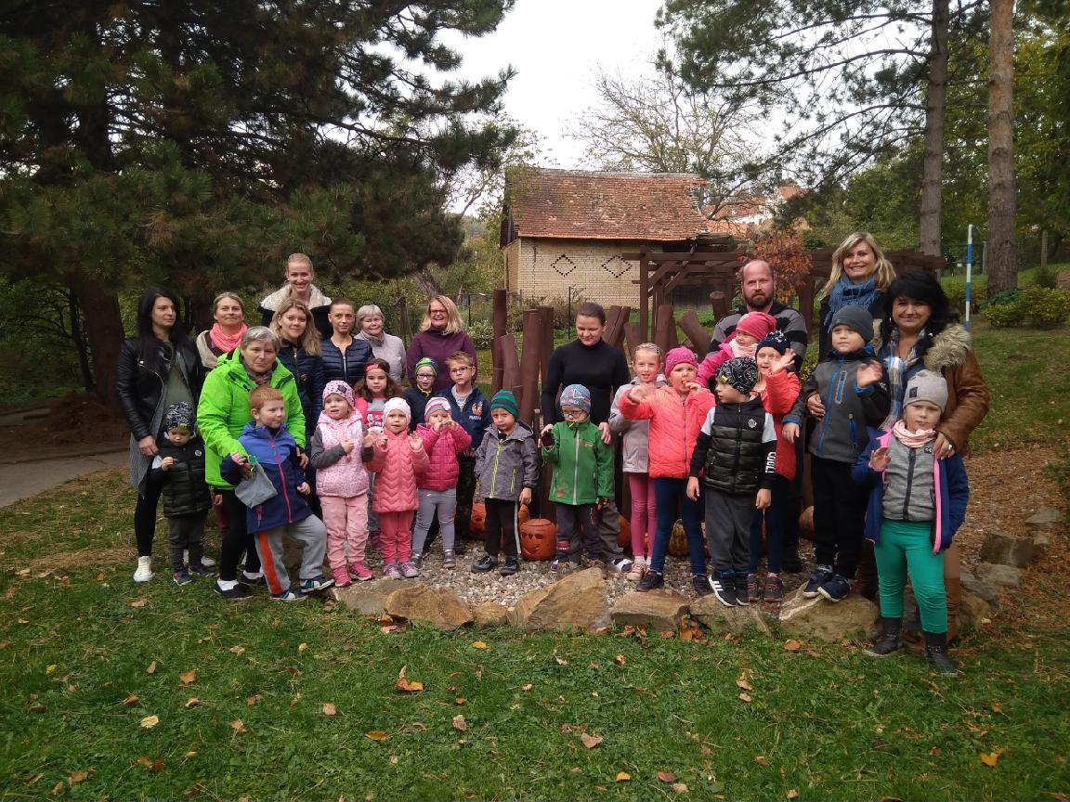
Prosinec
2. 12. Vánoční zvonkování
5. 12. Mikuláš v MŠ
6. 12. Vánoční focení v MŠ
12. 12. Divadlo v MŠ
13. 12. Čekáme na Ježíška – přespání v MŠ
18. 12. Sférické kino v MŠ
19. 12. Vánoční trhy v Uherském Hradišti, bruslení
20. 12. Návštěva zámku v Ořechově, prohlídka s nadílkou

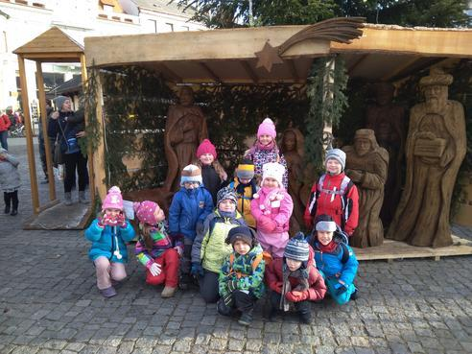
Leden
9. 1. Schůzka s rodiči dětí MŠ
21. 1. Přírodovědné centrum Trnka – ekologická výchova - předškoláci
22. 1. Klubko St. Město – dopravní výchova netradičně - předškoláci
Návštěva kostela – Tři králové

Únor
1. 2. Foxík – dopravní výchova pro nejmenší
14. 2. Kulturní představení pro děti, sportovní odpoledne
15. 2. Karneval pro děti

Březen
7. 3. Návštěva Dětského centra Štěpnice – zábavné dopoledne
11. 3. Pohádkové představení „Anička a bylinkové kouzlo“ ve Slováckém divadle
25. 3. Divadélko paní Janečkové v Mš
29. 3. Brněnské písničkové Tetiny – Kino Hvězda
29. 3. Noc s Andersenem – noc plná překvapení a pohádek (předškoláci)

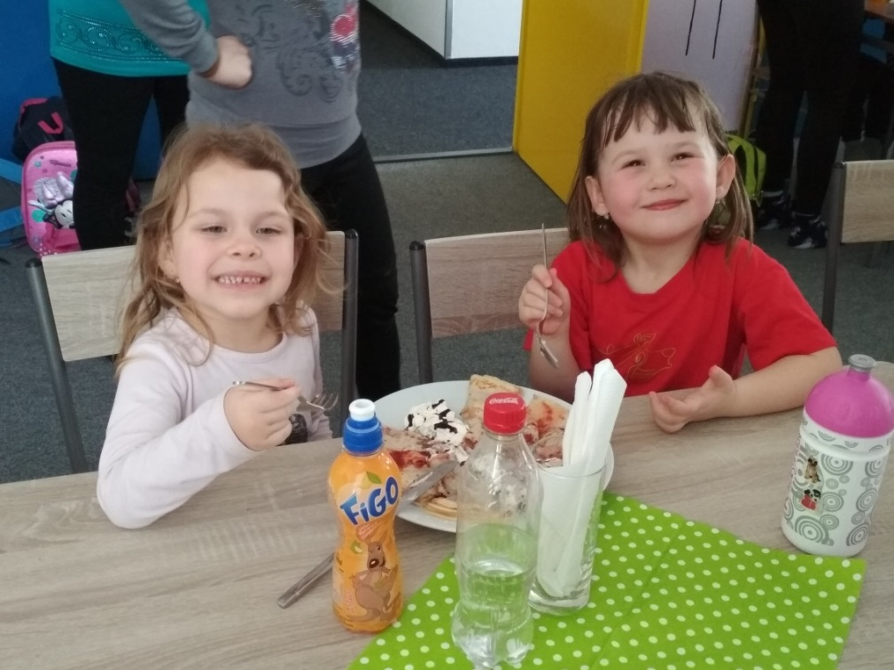
Duben

2. 4. Divadlo Hvězdička
14. 4. Velikonoční jarmark
16. 4. Jak se žije s postižením – etická výchova
25. 4. Oslava Dne Země v KOVOSTEELU St. Město – jejímž mottem byla ekologická
výchova nové generace s Ekostezkou „Zachraňte planetu“.

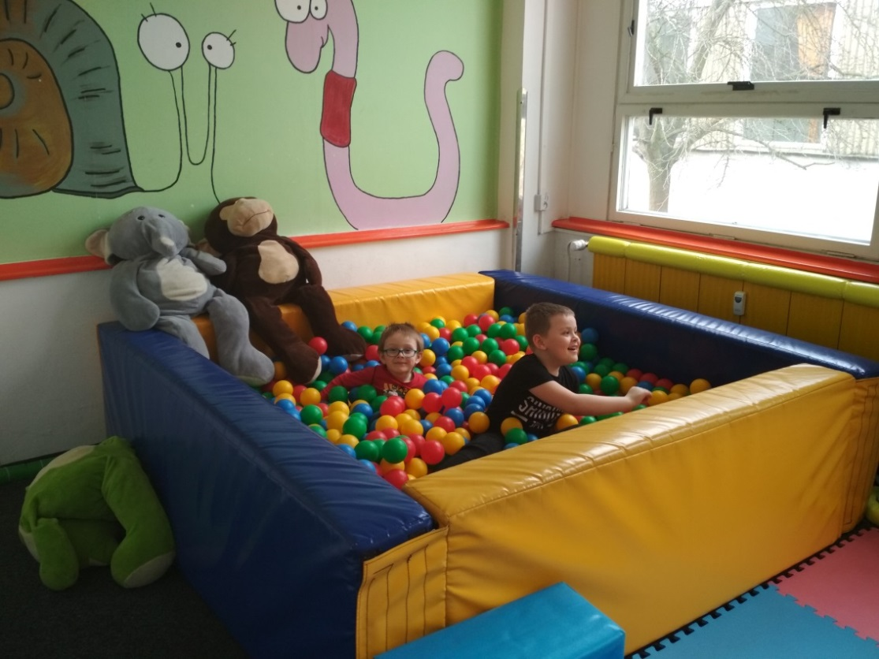
Květen
12. 5. Den matek – 14.00 hod. (vystoupení dětí, kulturní sál v Ořechově)
21. 5. Výlet, Filmové ateliéry a Galaxie Zlín
28. 5. Focení dětí

Červen
4. 6. Hudební workshop, bubnovací zážitkové kruhy, intuitivní hra na
píšťaly, seznámení s netradičními hudebními nástroji, prožitkové hraní.
12. 6. Vláčky Vracov - provoz moderního zařízení,
18. 6. Kino Hvězda představení pro děti – „Kouzelný park“.
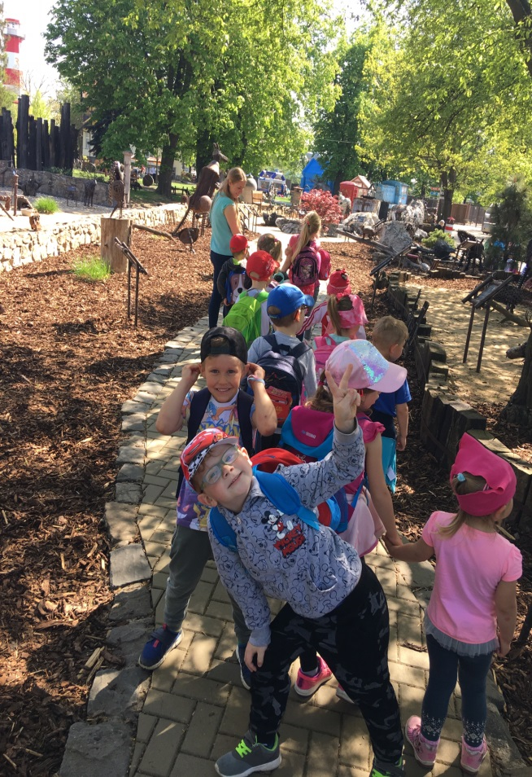

25. 6. Přehlídka aktovek, rozloučení s předškoláky- dopoledne.
Sportovní aktivity, hry soutěže pro děti,
táborák pro děti a rodiče i prarodiče

Další údaje o MŠ

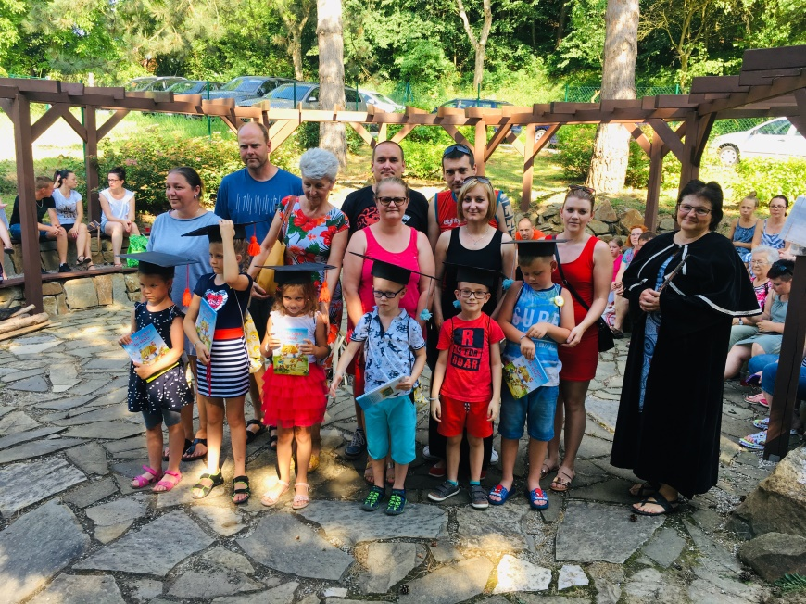
Mezi výrazná specifika naší MŠ patří program rozvíjející grafomotoriku u dětí se zaměřením na přípravu na psaní „Co si tužky povídaly“, hudebně pohybový program, program zaměřený na ekologii a ochranu životního prostředí „ Příroda náš kamarád“. Prioritou pro nás je každodenní četba pohádek před odpočinkem dětí, obohacená relaxačními chvilkami. Klademe důraz na dovednosti, které budou mít pro dítě význam do budoucnosti, které mu umožní přizpůsobit se potřebám dalšího vzdělávání.
Naplňování cílů a priorit mateřské školky probíhá pod pravidelnou kontrolou, s pravidelným vyhodnocováním témat, akcí a doplňujících výchovně – vzdělávacích programů.

V zimních měsících nás čeká velká rekonstrukce školky, kdy díky perfektnímu zpracování projektu, uspěla obec v získání dotace na vybudování nové kuchyně, jídelny a na rekonstrukci celé budovy MŠ.

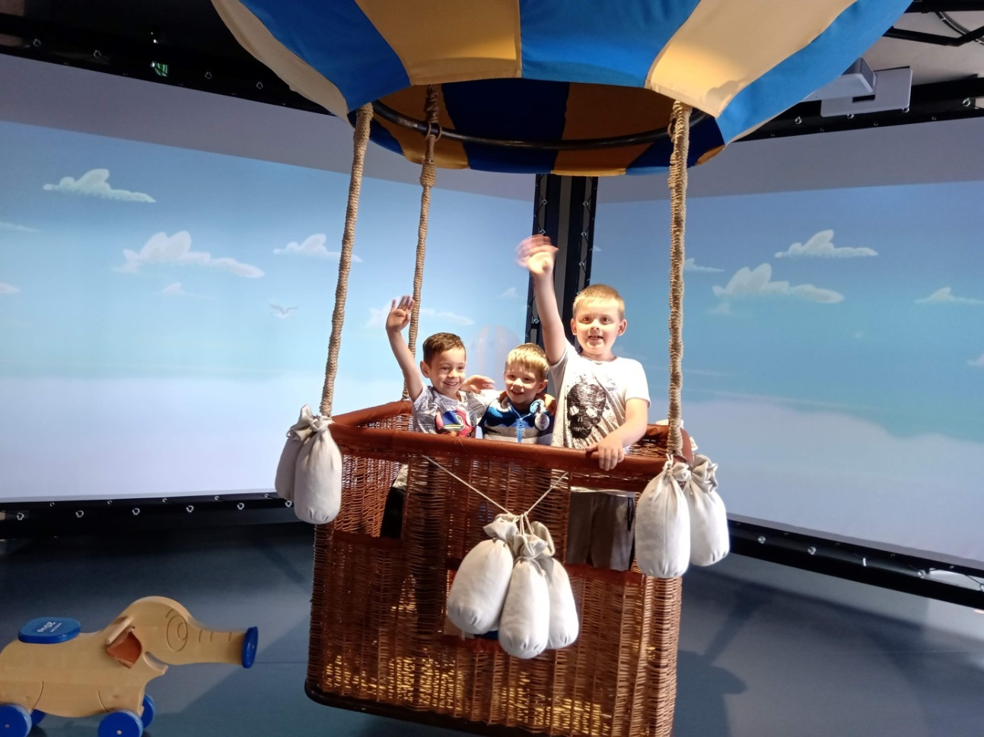

14. Závěr

Všichni pracovníci školy si kladou za cíl podpořit vzájemnou úctu a slušnost ve vztahu učitel – žák, kladný vztah rodičů a žáků ke škole. Zvyšující se procento oboustranné spokojenosti může být současně i hlavním indikátorem hodnocení kvality práce školy.
Ředitelka školy děkuje za vykonanou práci všem pracovníkům školy a rodičům za vstřícnost a podporu. Děkuje také zřizovateli, který školu stále považuje za jednu ze svých priorit, protože ví, že naše škola je místem, ve které dětem umožňujeme, aby byly nejen vzdělané, ale i spokojené a šťastné. Jen šťastné dítě se může ideálně rozvíjet a můžeme ho efektivně vzdělávat. Jsme místem otevřeným veřejnosti a chceme dodržovat tradice venkova s rodinným prostředím. Abychom toho dosáhli, vytváříme bezpečné prostředí postavené na vzájemném respektu a otevřené, srozumitelné komunikaci. Chceme vynikat kvalitou výchovně-vzdělávací práce, láskou a vstřícností k dětem, bezpečným klimatem a zejména profesionálními i lidskými vztahy.

Zřizovatel: předáno dne 4. 10. 2019

Zpracovala: Mgr. Pavla Chocholatá, ředitelka školy

